桃園縣雙龍國小辦理「交通安全」教師研習暨學童安全宣導活動

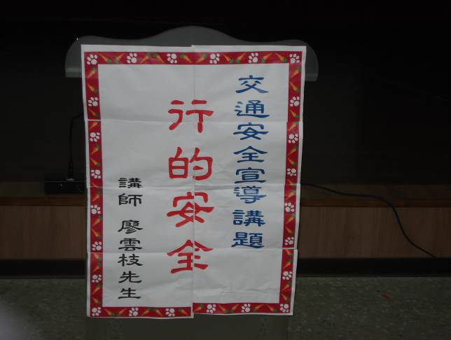  教師研習「行的安全」 | 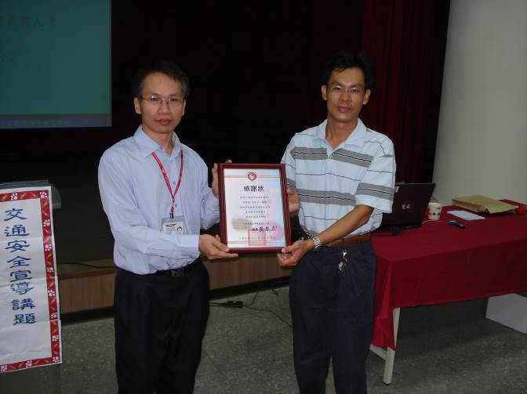  主任頒發感謝狀給宣導講師
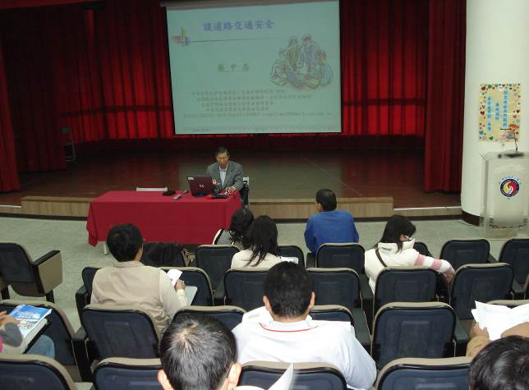  道路交通安全研習 | 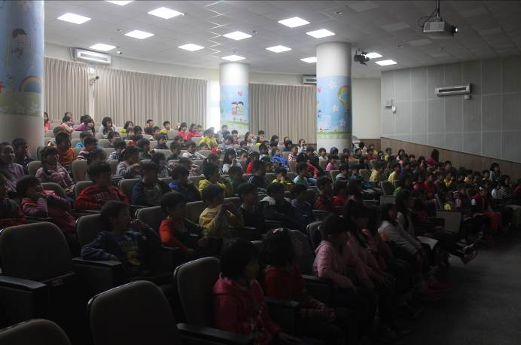  學生專心聽講交通安全問題與事故預防
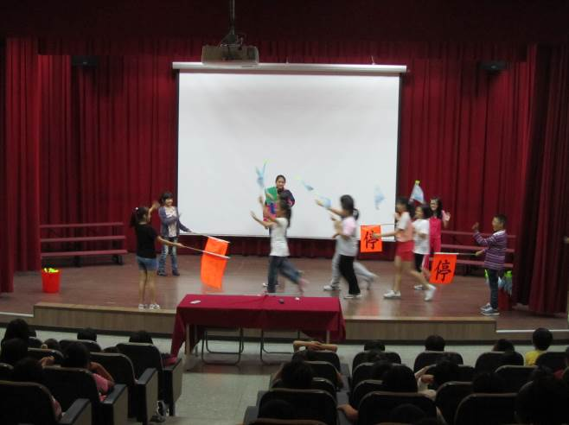  安全放學路隊短劇示範 | 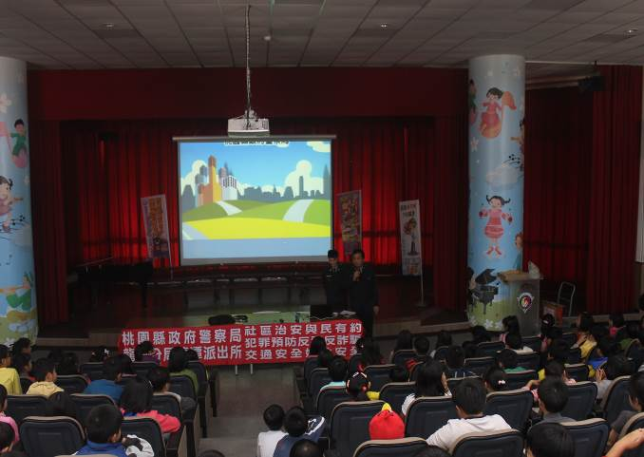  龍潭警察局派員到校向學生宣導

